**Kupujesz pamięć RAM? Koniecznie pamiętaj o optymalnym wyborze!**

**Kiedy pamięć DDR5 po raz pierwszy pojawiła się na rynku, kosztowała fortunę i to za wydawać by się mogło standardową pojemność czy parametry związane z taktowaniem i opóźnieniami. Dziś na szczęście wiele się zmieniło i nawet zestaw 32 GB z rozsądnym taktowaniem i wartością CL można kupić w cenie poniżej 500 zł.**

Kiedy pamięć DDR5 po raz pierwszy pojawiła się na rynku, kosztowała fortunę i to za wydawać by się mogło standardową pojemność czy parametry związane z taktowaniem i opóźnieniami. Dziś na szczęście wiele się zmieniło i nawet zestaw 32 GB z rozsądnym taktowaniem i wartością CL można kupić w cenie poniżej 500 zł.

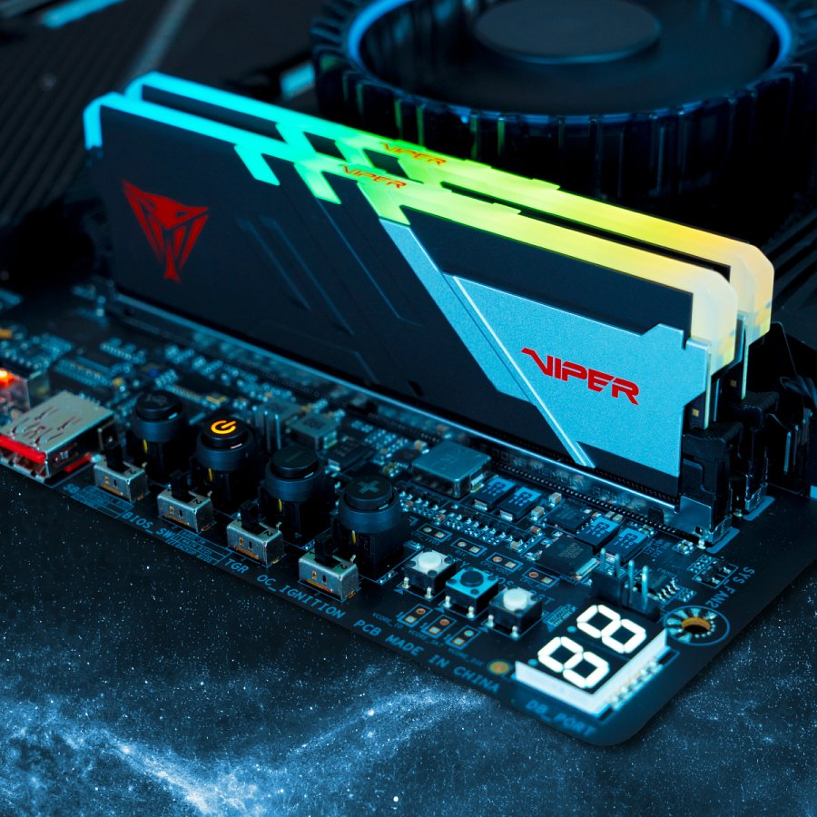

Między innymi za sprawą Patriota, jednego z wiodących producentów pamięci RAM i dysków SSD, który cieszy się stale rosnącą popularnością wśród polskich konsumentów. Wszystko za sprawą wieloletniego doświadczenia, które pozwala mu dostarczać użytkownikom podzespoły o doskonałym stosunku ceny do wydajności.

Owszem, na rynku można znaleźć droższe moduły o wyższym taktowaniu, 7000 MHz czy nawet 7400 MHz, ale czy na pewno ich potrzebujemy? Co więcej, jak pokazują najnowsze testy, wyższe taktowanie nie zawsze przekłada się na lepsze wyniki.

**Szybsza nie znaczy lepsza dla wszystkich**

Dla użytkowników nowoczesnych procesorów, takich jak AMD Ryzen 5 9600X, optymalnym wyborem okazują się pamięci RAM o taktowaniu 6400 MHz. Wykorzystując kontroler pamięci w trybie synchronicznym, oferują one bardzo wysoką wydajność bez potrzeby przeprowadzania skomplikowanych optymalizacji. Choć wyższe częstotliwości mogą kusić, często prowadzą do asynchronicznej pracy kontrolera, co może obniżyć osiągi, szczególnie w kontekście Ryzenów serii 9000.

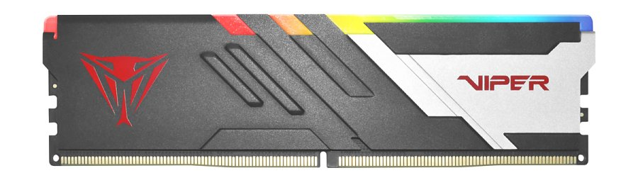

A że im wyższe taktowanie pamięci w trybie fabrycznym, tym najczęściej wyższa cena produktu, to trzeba wybierać mądrze. I przede wszystkim wziąć pod uwagę fakt, czy nasz procesor lub płyta główna są w ogóle w stanie skorzystać z tak wysokich parametrów. Bo jeśli nie, to szkoda przepłacać.

**Wybierz mądrze z Patriot!**

Wybierając produkty Patriot, warto postawić na moduły 6000 MHz lub 6400 MHz – szybkie, niezawodne i oferujące znakomitą wydajność w atrakcyjnej cenie. Większości użytkowników, którzy oczekują bezproblemowej pracy bez konieczności zaawansowanej konfiguracji, to właśnie ten wybór zapewni najlepszy stosunek jakości do ceny.

Dobrym wyborem będą zestawy Patriot Viper Venom DDR5-6400 CL 32, Viper Venom DDR5-6000 CL 30, DDR5-6000 CL 36 lub DDR5-6000 CL 40. Wszystkie dostępne są już w sprzedaży w bardzo podobnych cenach. Zestawy 32 GB kosztują ok. 420-460 zł, a 64 GB ok. 880 zł. Gracze powinni zwrócić uwagę na te pierwsze, a profesjonaliści, zajmujący się projektowaniem 3D czy edycją wideo, z całą pewnością docenią większe pojemności tych drugich.

